BÁO CÁO LAB 1.2
EXAMINING SSH / TELNET IN WIRESHARK
Link video YouTube: https://youtu.be/lOh6yQzEixY
1. Mục tiêu bài thực hành
Thực hành kết nối giữa Windows 11 và Ubuntu Server trong VMware, sử dụng Telnet và Wireshark để quan sát lưu lượng mạng trên cổng TCP 23.
2. Chuẩn bị môi trường
Tạo máy ảo Ubuntu Server và Windows 11 trên VMware Workstation. Ubuntu Server được cấu hình tài khoản người dùng và kết nối mạng với máy Windows 11. Địa chỉ IP Ubuntu Server sử dụng trong bài là 192.168.209.134.
ping 192.168.209.134
3. Cài đặt và sử dụng Telnet
Trên Ubuntu Server, cài đặt và kích hoạt các thành phần Telnet. Trên Windows 11, bật Telnet Client và thực hiện kết nối đến Ubuntu Server.
telnet 192.168.209.134
Sau khi nhập tài khoản và mật khẩu Ubuntu, Windows 11 đăng nhập được vào Ubuntu Server thông qua Telnet. Trong phiên Telnet có thể thực hiện các lệnh như whoami và ls.
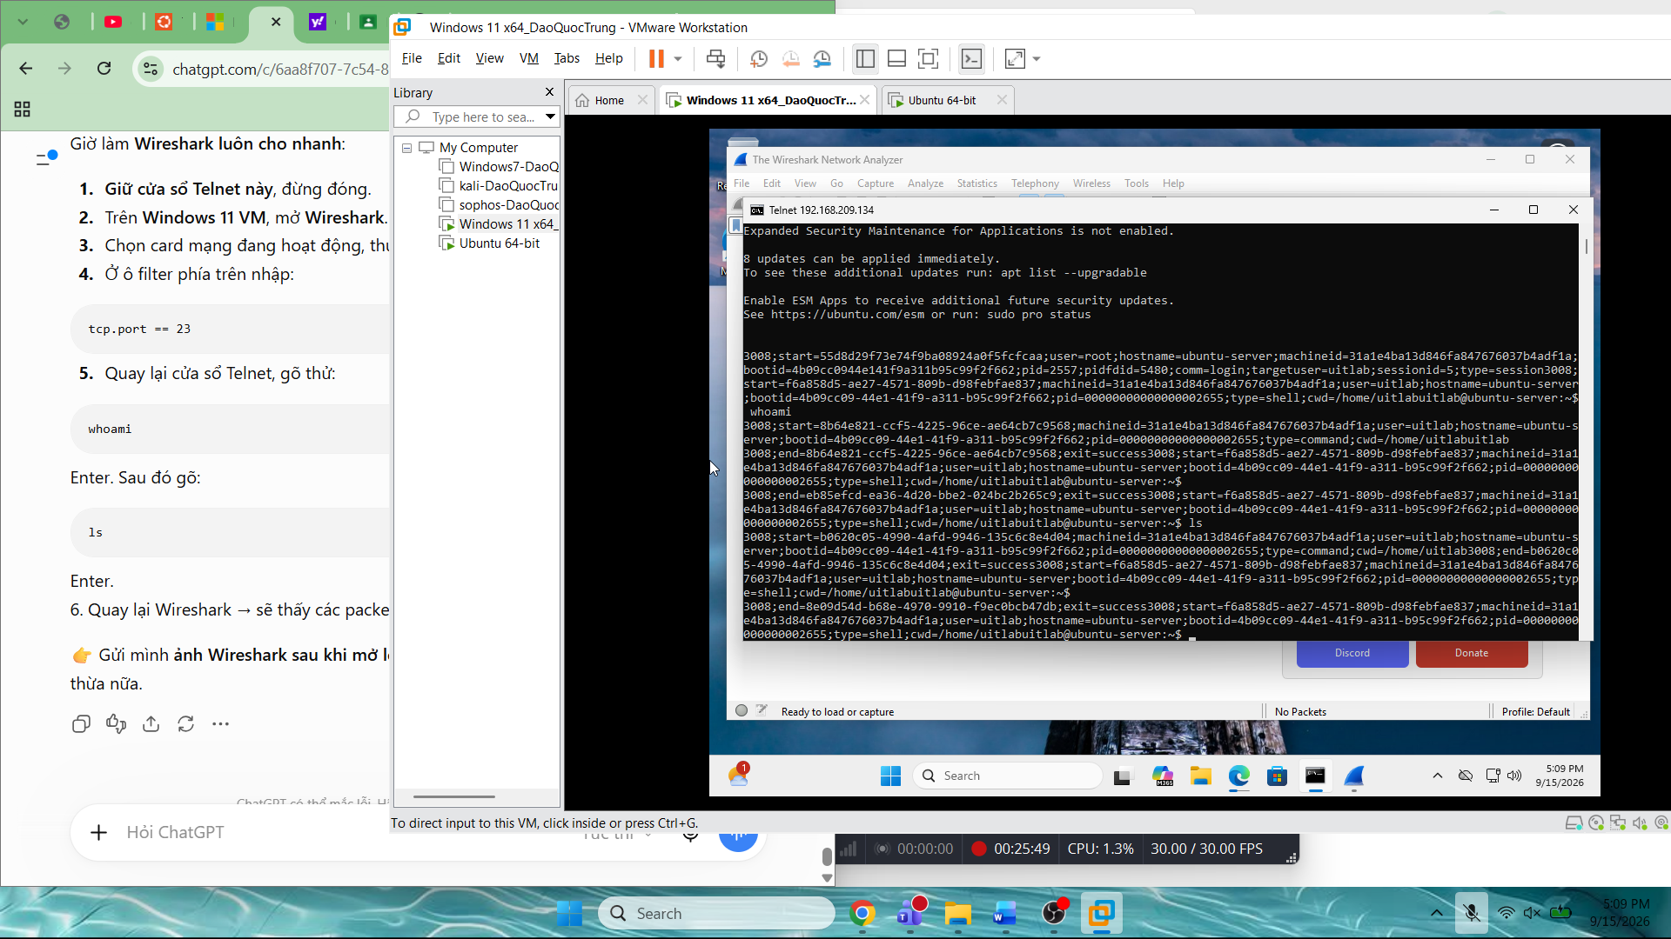
Hình 1. Phiên Telnet từ Windows 11 kết nối tới Ubuntu Server.
4. Bắt gói bằng Wireshark
Mở Wireshark trên Windows 11, chọn giao diện Ethernet0 để bắt gói. Trong khi Wireshark đang bắt gói, tạo lưu lượng Telnet giữa Windows 11 và Ubuntu Server.
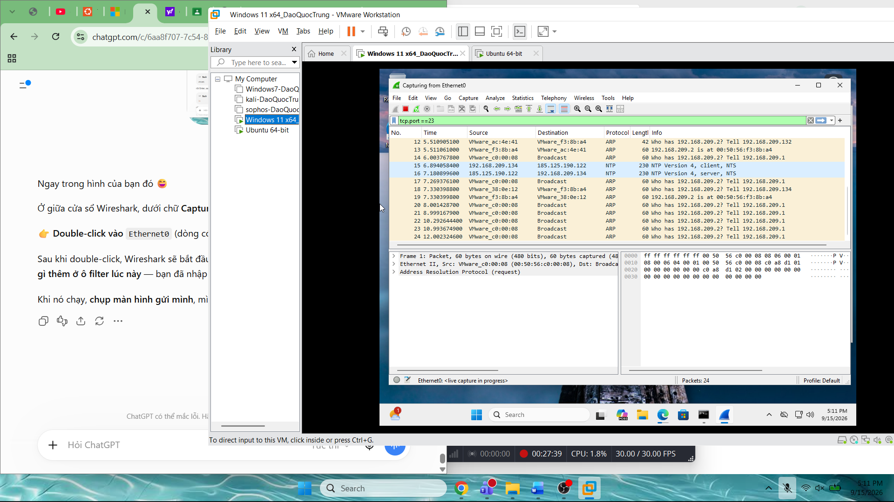
Hình 2. Wireshark bắt lưu lượng trên giao diện Ethernet0.
Để quan sát riêng lưu lượng Telnet, áp dụng Display Filter:
tcp.port == 23
Sau khi áp dụng bộ lọc, Wireshark hiển thị các gói TCP/TELNET giữa 192.168.209.132 và 192.168.209.134. Các gói tin cho thấy kết nối đến cổng 23 và quá trình thương lượng của giao thức TELNET.
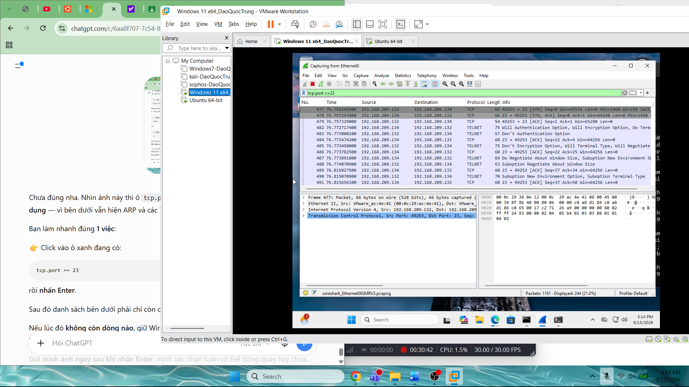
Hình 3. Các gói TCP/TELNET trên cổng 23 sau khi áp dụng bộ lọc.
5. Kết quả
Windows 11 kết nối thành công tới Ubuntu Server bằng Telnet. Wireshark bắt và hiển thị được lưu lượng TELNET trên cổng TCP 23, chứng minh quá trình truyền thông giữa hai máy đã diễn ra thành công.
6. Kết luận
Bài thực hành đã hoàn thành việc thiết lập kết nối Telnet trong môi trường máy ảo và sử dụng Wireshark để quan sát các gói tin Telnet. Qua kết quả bắt gói có thể nhận biết địa chỉ nguồn, địa chỉ đích và cổng TCP 23 được Telnet sử dụng.

